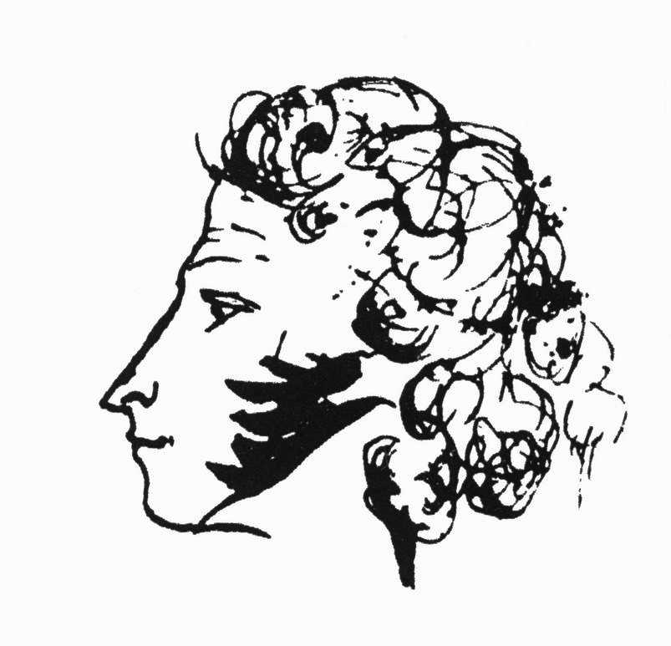
№ 4 декабрь 2015
Мы этой памяти верны!
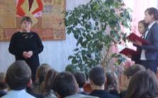
В конце декабря среди учащихся 5-11 классов была проведена квест-игра «Дорогами войны», посвященная 74-ой годовщине освобождения нашего села от немецко-фашистских захватчиков. Ведущие, Тымченко П. и Тарасова Н., директор школы Баранова О.В., председатель Совета ветеранов Евграфова Н.И, рассказали об оккупации и освобождении района. Память погибших почтили минутой молчания.
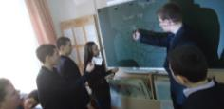
Участникам игры необходимо было пройти 8 этапов: показать знания дат, событий, наград, военачальников, уметь нанести на карту города-Герои и города Воинской славы, точно попасть в цель, показать умения в строевой подготовке, спеть военную песню и слаженно переместить солдатскую кружку по полотну. Самыми эрудированными, внимательными, дружными оказались ребята из 6,9 классов, второе место заняли 7,8 классы, третье - 10,11 класс.
После игры были возложены цветы на могилу расстрелянных в
годы войны юношей и венок на братскую могилу.
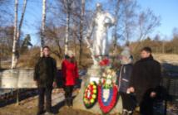
Декада Милосердия.
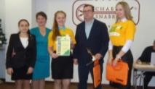
В рамках Декады Милосердия активисты – волонтеры нашей школы Гасова А., Виноградова К., Ключникова В. приняли участие в итоговом заседании программы «Важное дело», где наша школа была награждена в номинации «Добровольческая деятельность, направленная на помощь пожилым людям и людям с ограниченными возможностями по здоровью» и стала лауреатом в Региональном конкурсе «Доброволец года – 2015» (рук. Баранова О.В, Виноградова И.Г.).
Семья Самылкиных (Галицкая Е., Скобелева Е (4 кл), Скобелев П (1 кл) вместе с родителями) приняла участие в региональной акции «Елочная игрушка для социального приюта». Также председатель министерства культуры, Гасова А., участвовала в областном съезде молодежи «Дари добро от сердца к сердцу» в номинации «Будь отзывчивым».
Организована помощь ветеранам, акции милосердия: «Творить добро доступно всем», «Не проходи
мимо», проведены уроки добра, конкурс рисунков «Раскрасим мир радугой красок», победителями стали: Давыдов А (1 кл), Земцова В (2 кл), Голубева Д (4 кл), Салтыкова В (5 кл), Босько М (7 кл).
Про учебу
Географический диктант
1 ноября в России, в год 170-летия Русского географического общества, по инициативе Председателя Попечительского Совета Общества В.В. Путина был проведен всероссийский географический диктант. И вот пришли результаты. Всего в диктанте приняли участие 27564 человек. Из них высший балл (100)

получили 35 человек. 1865 человек набрали 90–99 баллов. Средняя оценка писавших диктант – 60–69 баллов – 4698 человек). Писали диктант и 10 представителей нашей школы.
Лучший результат среди наших учащихся у Виноградовой К. (38 б. из 100). Заключение компьютера: «Есть к чему стремиться». Романовская Н.Н. набрала 90 б.- «Отличный результат». 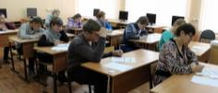
Олимпиады.
Ура! У нас есть победители.
Закончился муниципальный этап Всероссийской олимпиады школьников. Подводя итоги, хочется отметить, что в этом году у нас уменьшилось количество победителей, а призеров совсем нет. Мы благодарны Заостровцеву О. (8 кл) за победу в олимпиаде по технологии (рук. Громов С.Ю.).
И в тоже время…
В начале декабря ученики 2,3,4, классов под руководством Харламовой М.М. приняли активное участие в III Открытой Московской онлайн-олимпиаде по математике «Олимпиада Плюс». Ребятам предлагались задания на развитие логики, мышления, воображения. Все успешно справились с заданиями. Поздравляем победителей и желаем дальнейших успехов!
Впервые наши ребята приняли участие в Международном дистанционном блиц-турнире по музыке (рук. Виноградова И.Г.) и показали хорошие знания: Тымченко П. 6 кл – 1 м., Овсянникова Е. 5 кл – 2 м., Боровков Н. 7 кл – 3 м. Молодцы!!!
Итоги II четверти.
Закончилось первое полугодие. Было аттестовано 58 человек. Результаты нашей учебы желают быть лучше, т.к. у нас есть 4 человека неуспевающих по предметам (в 4, 6, 8, 9 классах), в сравнении с I четвертью - это на 2 человека меньше. Позор двоечникам!!!
Мы поздравляем ребят, которые закончили четверть на «4» и «5» (21 человек) и рады за Скворцова Н. (2 кл), который получил одни «5». Так держать!!!
Конкурсы…
Примером для школьников являются результаты участия в профессиональных конкурсах наших педагогов. В конкурсе методических разработок «Мой лучший урок» на районном уровне победу одержала Осипова Е.А (а так же она победила на региональном уровне), Баранова О.В. и Романовская Н.Н. стали призерами. Воспитатель дошкольной группы Гасова Е.Ю. стала лауреатом Всероссийского конкурса методических разработок «Рассударики». Мы равняемся на Вас!
Учащиеся школы продолжают принимать активное участие в конкурсах и конференциях и получать награды за свой труд:
- Благодарственное письмо от КЦСОН «Я рисую открытку маме» получили Чевыренкова В (8 кл), Зайцева Д. и Салтыкова В. (5 кл) – рук. Иноземцева Е.З.
- Победитель в районном конкурсе новогодних игрушек стал Давыдов К. (4 кл) – рук. Иноземцева Е.З.
- Победители Виноградова К. (10 кл), Рыхло Н (6 кл) (видеоролик)- рук. Осипова Е.А., Ключникова В (10 кл) (описательная презентация) – рук. Виноградова И.Г. и Призер Ключникова К. (9 кл) (описательная презентация) – рук. Громов С.Ю. 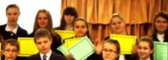 в научно-практической конференции «Лучший ИКТ – специалист среди учащихся ОУ района».
Молодцы!
Спортивная жизнь…
Сборная школы (девушки) приняла участие в турнире по волейболу памяти Е.И. Николаевой, учителя физической культуры с. Емельяново, и заняла III место. 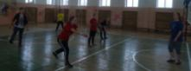
В школе прошли ежегодные соревнования «Мама, папа, я – спортивная семья» под девизом «Мы за здоровый образ жизни». В дружной и веселой обстановке победу одержали команда семей Давыдовых, на 2 месте – семьи Завадские и Ананьевы, на 3 месте – Степановы и Воробьевы.
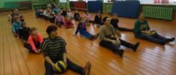
Ох уж этот Новый год…
В гостях у индейцев.
16 декабря дружная компания учеников начальных классов во главе с кл. руководителями посетили Центр собаководства «УУ» в деревне Чукавино. В начале экскурсии нас ждала встреча с северными оленями, лошадьми и хасками. Мы узнали много нового и интересного об этих животных. 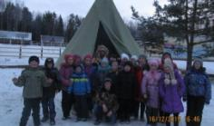По окончании экскурсии, нас встретил Индеец. Он принял нас в свое племя. Вместе с вождем мы спасали Новый год! Наше путешествие окончилось чаепитием с блинами в каминном зале. Нам очень понравилось!
Символ Нового года.
К Новому году фойе нашей школы преобразилось, мы попали в Новогоднюю сказку. Это - окошко к Деду Морозу (1,3 кл), сказочный лес с веселыми обезьянками (6,9 кл), Новый год в Африке (5 кл), Ледяной потолок (10-11 кл), волшебные окна (7,8 кл), снежные двери (2,4 кл). А также избушка Бабы Яги и царский дворец (9 кл.), участники новогодней сказки), изумительные зимние деревья (ГПД). Все классы подошли к оформлению ответственно, с выдумкой и творчеством. Определить победителей было невозможно. Всем огромное спасибо!
Елочная игрушка.
В дошкольной группе прошел творческий конкурс «Ёлочная игрушка!», где родители вместе с детьми смогли проявить своё творчество и фантазию взрослые. Все участники были награждены грамотами и небольшими подарками!
Новогодняя сказка.
Новый год - праздник радости и счастья с пушистым белым снегом за окном, запахом елочной хвои, праздник подарков и ожидания чуда.
И такое чудо состоялось:
29 декабря учащихся 7-11 классов, учителей и работников школы пришел поздравить Дедушка Мороз прямо на уроки!!!
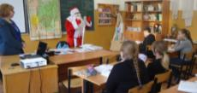Работники дошкольной группы подготовили утренник «В гостях у Снеговика».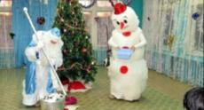
Силами родителей проведена игра- сказка «Маша и медведь» для учащихся 1-6 классов. 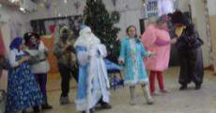
30 декабря учащиеся 7-11 классов показали сказку «Серебряная стрела»
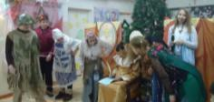
Праздники прошли на славу, постарались все: и дети, педагоги, и родители. Было весело и празднично!
Огромное спасибо родителям, Совету школы во главе с Никитиной С.В. за вкусные Новогодние подарки от Деда Мороза!
«В следующем номере»
- Как прошли Новогодние каникулы?
- Как началась III четверть?
- Кто и как помогает зимующим птицам?

